Célébration de rentrée pour les enfants 19septembre 2012
Eglise de Routot

«GRANDIR ENSEMBLE AVEC LE CHRIST»

TEMPS DE L’ACCUEIL

Mot de l’animateur

Depuis quelques jours, vous avez repris le chemin de l’école. Vous avez retrouvé vos copains, vos copines, les enseignants et tous ceux qui participent à son bon fonctionnement.
Tout au long de l’année du catéchisme nous allons vivre ensemble, travailler, faire des activités, notamment autour de notre thème 'Grandir ensemble avec le Christ':
Nous allons continuer à apprendre à connaître Jésus qui nous propose un chemin pour vivre heureux. Il veut notre bonheur! Il nous invite à mettre de la couleur, à réfléchir, à prier et à le célébrer tout au long de cette année !

Refrain

GRANDIR ENSEMBLE AVEC LE CHRIST,
ENFANTS DE DIEU TOUS DIFFÉRENTS!
QUE L’ARC-EN-CIEL DE NOS TALENTS
LUI RENDE GLOIRE POUR LA VIE !

1.Le trésor de l’émerveillement
Le Créateur nous donne place au coeur du monde,
Notre univers est plein de Lui.
Ouvrir nos yeux, chanter des mots qui lui répondent :
Pour ce trésor, Dieu soit béni !

3. Le trésor de l’ouverture au Dieu révélé
Le Dieu très saint parmi les hommes se révèle,
Nous découvrons qu’il nous choisit ;
Trouver la joie au clair-obscur de sa lumière:
Pour ce trésor, Dieu soit béni !

6.Le trésor de l’espérance
Le Dieu sauveur est plus puissant que nos ténèbres,
Il connaît tout de notre nuit ;
Oser l’espoir quand la tempête se déchaîne:
Pour ce trésor, Dieu soit béni !
Accueil du prêtre et invitation à faire le signe de croix gestué

(Demander un enfant et un adulte )

Prêtre ou animateur : Au nom du Père,

Enfant : La main sur le front

Adulte : Je voudrais que la main de Dieu
Soit sur toutes mes pensées

Prêtre ou animateur: Au nom du fils

Enfant : La main sur le cœur

Adulte : Je voudrais chanter Dieu
Avec tous les mots de mon amour

Prêtre ou animateur : Au nom du St Esprit

Enfant : La main qui fait la traversée
Et le voyage
Depuis une épaule
Jusqu’à l’autre épaule

Adulte : Je voudrais m’habiller de Dieu
De haut en bas
Et d’une épaule à l’autre

La Parole de Dieu

Proclamation de la Parole : Alléluia

La Parabole du semeur (lien avec le 3° couplet du chant)
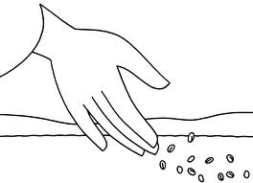
Une grande foule se rassemble autour de Jésus. Il raconte cette parabole :
Le semeur va au champ pour semer ses graines.

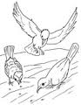
Pendant qu’il sème, des graines tombent au bord du chemin. On marche dessus et les oiseaux mangent tout.

Des graines tombent dans les pierres. Mais les plantes sèchent parce qu’elles n’ont pas assez d’eau.
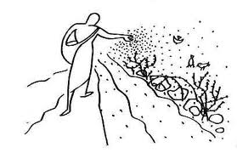
Des graines tombent au milieu des épines. Les épines étouffent les plantes.

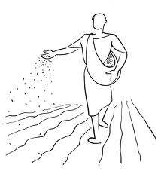
Des graines tombent dans la bonne terre.
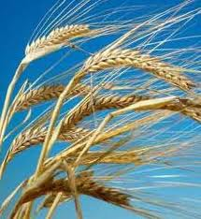

Les plantes donnent des épis : chacun porte 100 grains.

Que représentent les graines ?
Les graines, c’est la Parole de Dieu.

Puis Jésus explique:
Voici ce que veut dire cette histoire :
Les graines, c’est la Parole de Dieu.
Les graines qui tombent au bord du chemin représentent les gens qui entendent la Parole de Dieu mais l’esprit du mal empêche de croire en cette Parole.
Les graines qui tombent dans les pierres, ce sont les gens qui reçoivent avec joie la Parole de Dieu mais dans un sol de pierres, il n’y a pas de racine. Les gens croient un petit moment puis ils abandonnent très vite.
Les graines qui tombent dans les épines représentent les gens qui entendent la Parole de Dieu mais ils sont étouffés par les richesses et les soucis alors ils ne peuvent pas donner de fruits.
Enfin, les graines qui tombent dans la bonne terre, ce sont les gens qui entendent la Parole de Dieu. Ils ont un cœur bon et sincère, et ils gardent cette Parole, et ils donnent des fruits en restant fidèles à la Parole de Dieu.

La Parole de Dieu pour les chrétiens

Pour les chrétiens, Jésus est la Parole de Dieu.
Il est Dieu fait homme, tout à fait Dieu et tout à fait homme.
Pour les chrétiens, la Bible n’est pas seulement un livre, la Bible est, pour eux, la Parole de Dieu. Ils ne lisent pas seulement la Bible, ils se mettent à son écoute : à la messe, dans un temps de prière, seul ou en groupe, ou dans une équipe de catéchèse.
A travers les textes de la Bible, pour les chrétiens, c’est Dieu qui parle aujourd’hui.
La Parole de Dieu les aide à grandir dans l’amitié avec Jésus, elle nourrit leur foi.
Temps de silence bien marqué

Temps de l’action de grâce :

Ensemble (en répétant les phrases en caractère gras ) après le prêtre ou l’animateur , nous pouvons dire cette prière à Dieu :
Tout seul, je ne sais pas grand chose.
A deux, c'est déjà un peu mieux.
A plusieurs, que de richesses et de bonheur !
Seigneur, en partageant ce que nous connaissons,
Nous grandissons ensemble.
Seigneur, en partageant les dons que tu as mis entre nos mains,
Nous grandissons ensemble.
Seigneur, en partageant les dons que tu as mis dans nos cœurs,
Nous grandissons ensemble.
Seigneur, nous te disons merci pour tant de merveilles
Nous te disons de tout notre cœur
Merci, Seigneur !

Ensemble récitons le Notre Père
LE TEMPS DE L’ENVOI
Bénédiction Finale par le prêtre

Reprenons notre chant 'grandir ensemble avec le Christ'

Refrain

GRANDIR ENSEMBLE AVEC LE CHRIST,
ENFANTS DE DIEU TOUS DIFFÉRENTS!
QUE L’ARC-EN-CIEL DE NOS TALENTS
LUI RENDE GLOIRE POUR LA VIE !

7. Le trésor d’être capable d’aimer
Le Dieu d’amour nous a formés à son image,
Nous sommes faits pour vivre unis ;
Aimer sans cesse et toujours mieux au long des âges:
Pour ce trésor, Dieu soit béni !

